**Sprint Planung**

*Woche der 29.12.14 - 03.01.2015*

***Inhaltsübersicht***

1. *Zielsetzung*
2. *Aufgaben*
3. *Wer macht was?*

**I-Ziel der Sprint**

Diesem Sprint, dient die Implementierung der ausgewählten Features.

**II-Aufgaben**

1. Dokumentation
2. Zu entwickelnden Features

**1-Dokumentation**

Es gilt die Information, die Planung der Arbeitsschritte, die Arbeitsweise zum Beispiel das *Paarprogramming* bevor die Implementierung an sich.

|  |  |  |
| --- | --- | --- |
| Personen | Aufgabe | Geschätzte Zeit |
| Aimée, Jennie, Jessica | Dokumentation | 6 stunden |

**2-Zu entwickelnden Features**

Die Implementierung erfolgt über Visual Studio, es wird die Programmiersprache c# benutzt . Die Arbeit wird parallele ausgeführt, das heißt das Ganze Programm wird als kleine Programmteile bearbeitet. Jede bekommt ein Button zu implementieren und das Programm wird am Ende zusammengeführt und getestet.

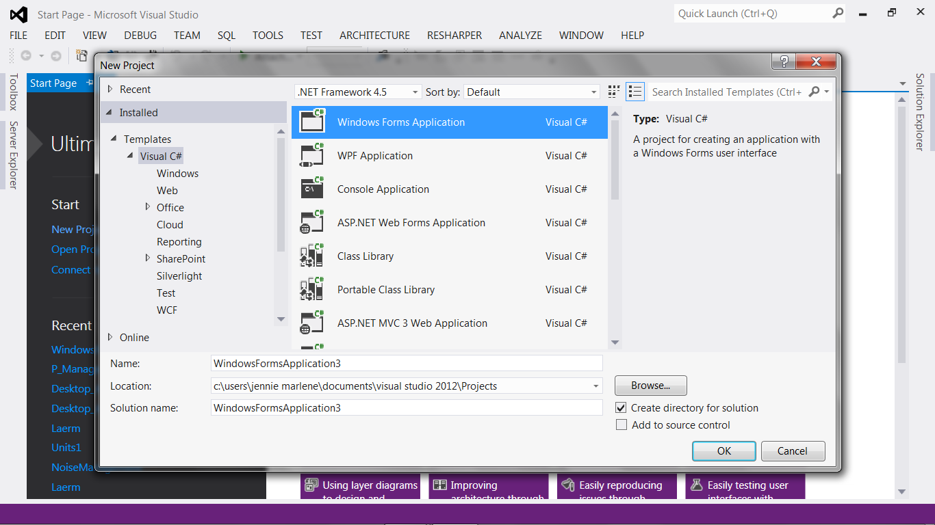

Hier zusammengefasst Sind die Aufgaben mit den da zustehenden Personen und sie geschätzte Zeit.

|  |  |  |
| --- | --- | --- |
| Personen | Aufgabe | geschätzte zeit |
| Aimée | Button: Anmelden ,karte laden | 20 stunden |
| Jennie | Button: Messdaten eingeben und anzeigen | 20 stunden |
| Jessica | Button: Messdaten exportieren | 10 Stunden |